Работники
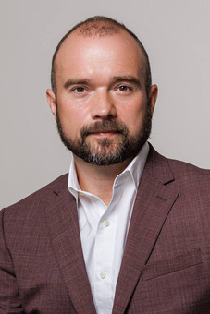

Румянцев Евгений Владимирович

Занимаемые должности | Исполняющий обязанности ректора

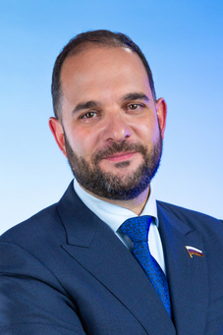

Мажуга Александр Георгиевич

Занимаемые должности | Научный руководитель

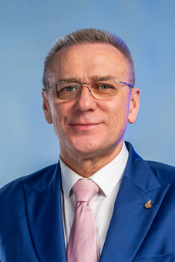

Вакуленко Владимир Федорович

Занимаемые должности | Первый проректор

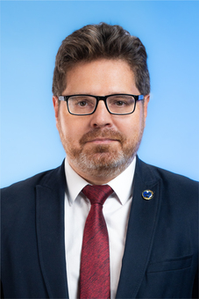

Макуренков Александр Михайлович

Занимаемые должности | Проректор по образованию

Хайдуков Евгений Валерьевич

Занимаемые должности | Проректор по науке и инновациям



Астраханцева Ирина Александровна

Занимаемые должности | Проректор по экономике, финансам и цифровой трансформации

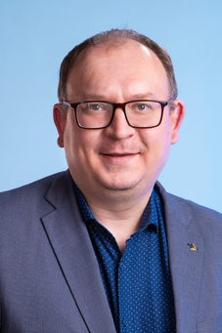

Филатов Сергей Николаевич

Занимаемые должности | Проректор по молодежной политике, воспитательной и социальной работе

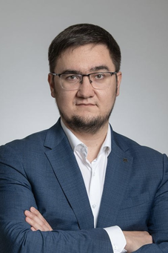

Ситдиков Замиль Багдарович

Занимаемые должности | Проректор по инфраструктуре

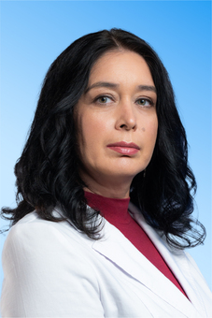

Коробова Татьяна Александровна

Занимаемые должности | Главный бухгалтер

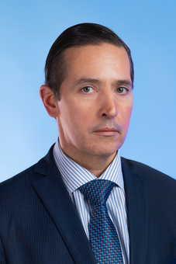

Макаров Николай Александрович

Занимаемые должности | Ученый секретарь

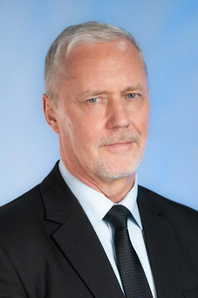

Масленков Андрей Владимирович

Занимаемые должности | Заместитель руководителя по безопасности

